[山东科大、广州大学合作研究论文因 XRD 图谱异常受考问](https://mp.weixin.qq.com/s?__biz=Mzk0Njc5Mjk2OA==&mid=2247492588&idx=1&sn=500d6d94e195cb3dce9e9f9644778211)

诚挚君[诚挚科研](javascript:void(0);)2025-04-19 10:33:00浙江

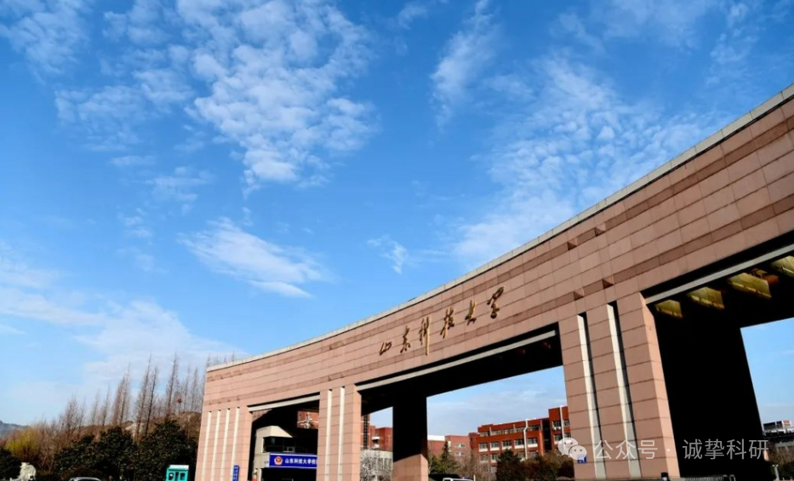

**01**

**论文信息**

2018年，主要分别来自山东科技大学化学与环境工程学院，广州大学化学化工学院，西南林业大学化学工程学院，田纳西大学化学与生物分子工程系集成复合材料实验室（ICL）的 Duo Pan , Shengsong Ge （通讯作者）, Junkai Zhao , Qian Shao , Lin Guo , Xincheng Zhang , Jing Lin （通讯作者） , Gaofeng Xu （通讯作者） , Zhanhu Guo （通讯作者）在Dalton Transactions 期刊发表了一篇题目为: Synthesis, characterization and photocatalytic activity of mixed-metal oxides derived from NiCoFe ternary layered double hydroxides的论文。

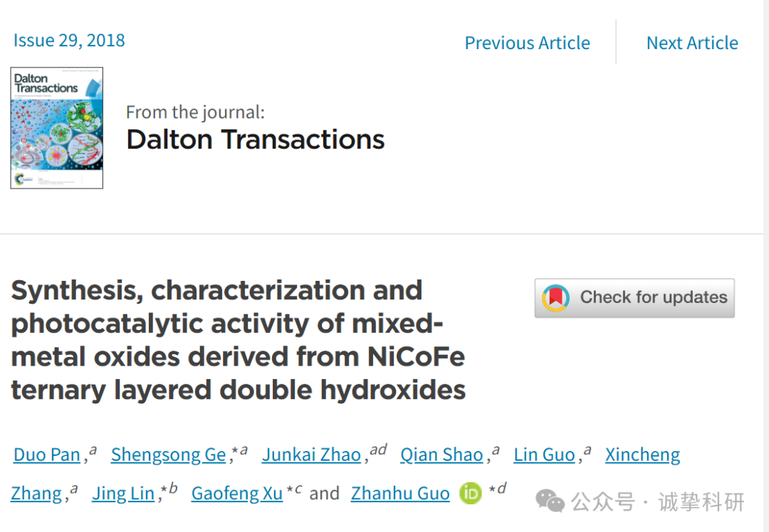

**02**

**质疑信息**

2025年4月，Thallarcha lechrioleuca 在 Pubpeer 论坛发表评论：

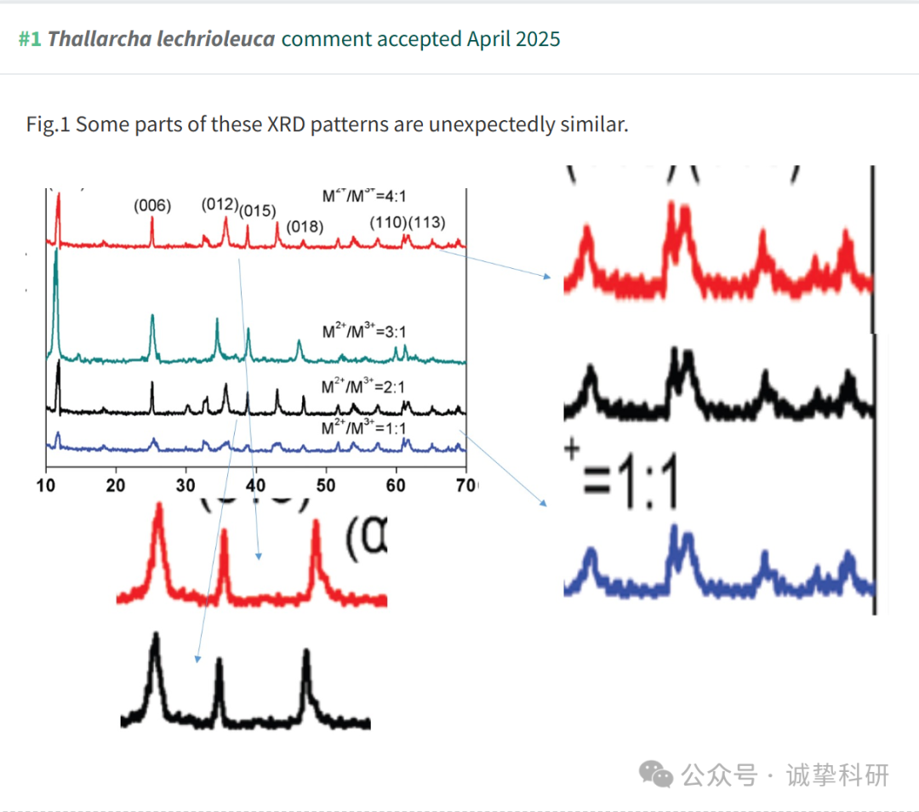

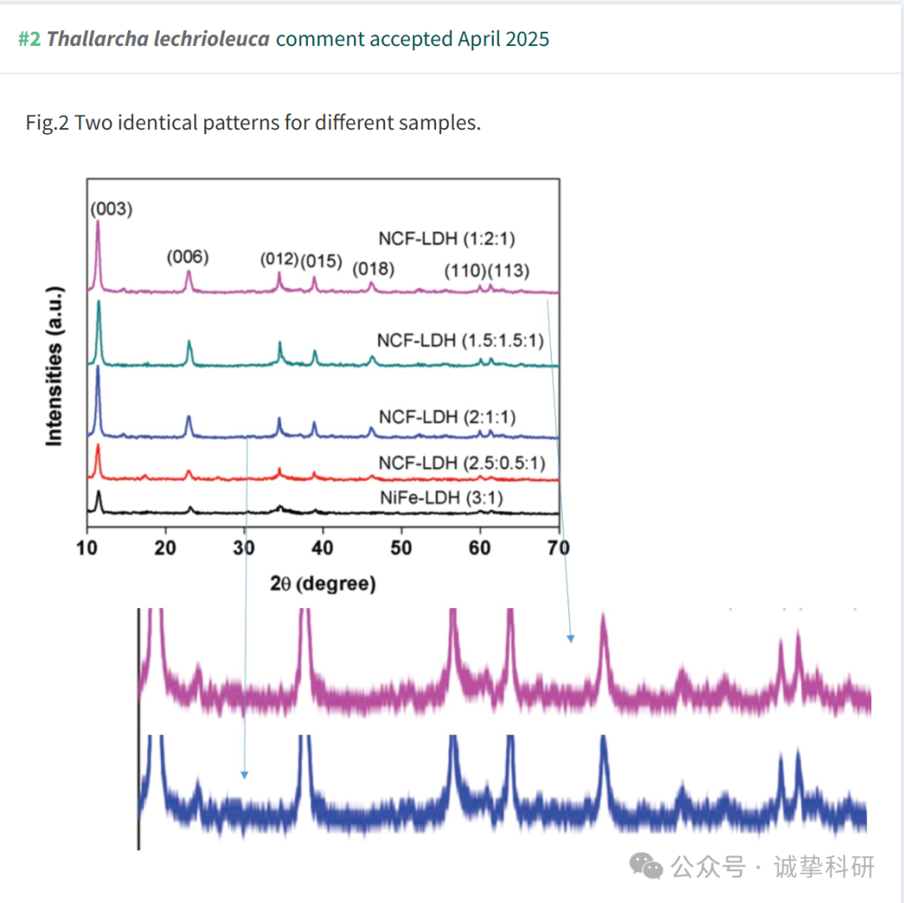

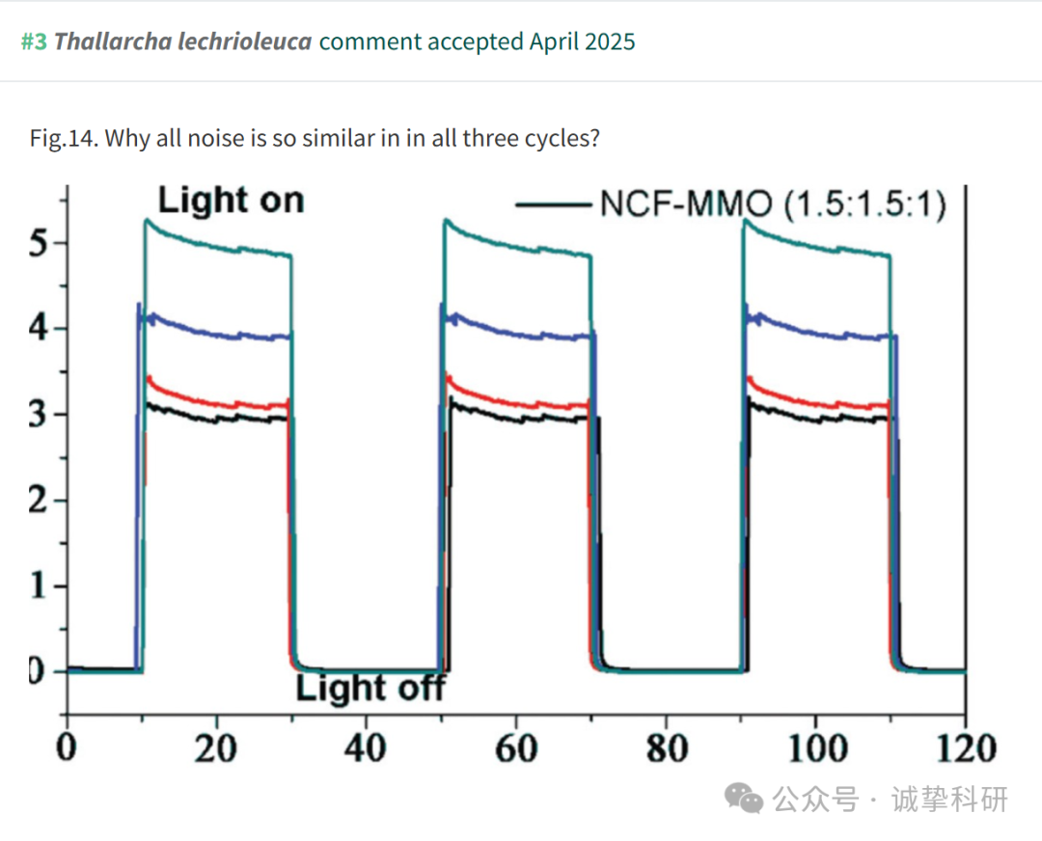

**03**

**回复信息**

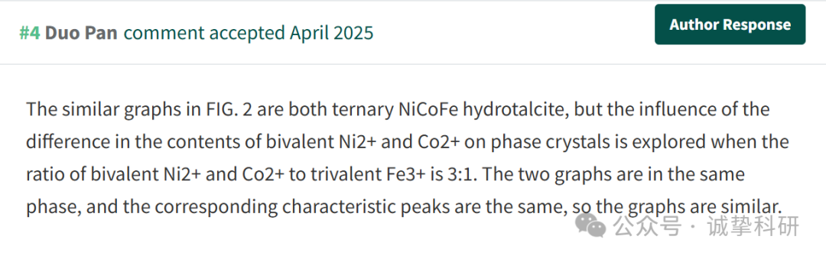

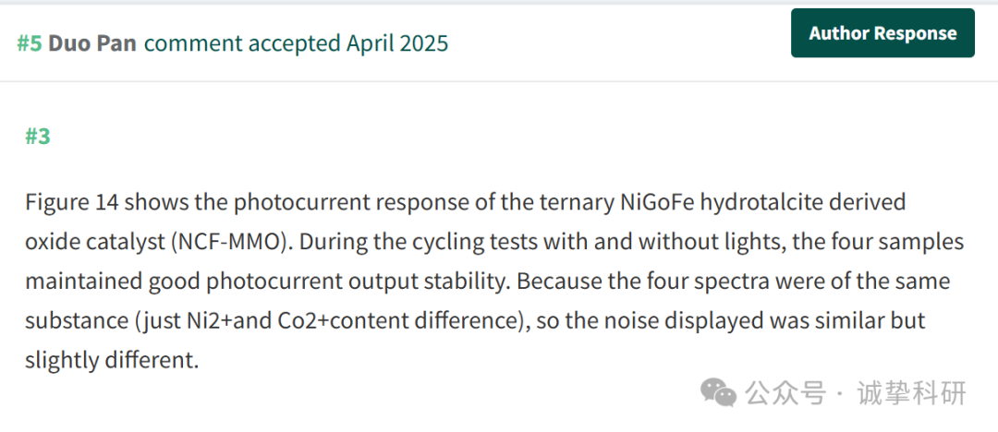

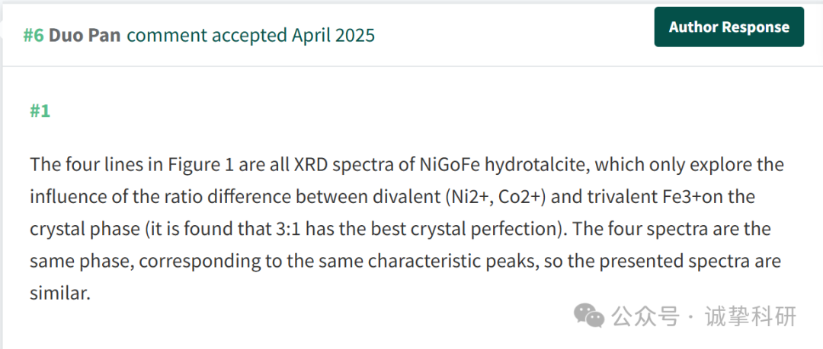

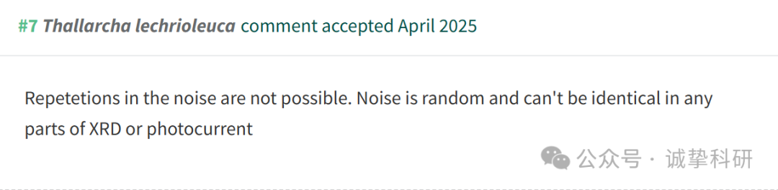

参考信息：

https://pubpeer.com/publications/9B9E22DF15468AB5076525FAF41AF4#0

免责声明：信息来源于 Pubpeer，提及人名均为音译，对于文章内容的真实性、完整性、及时性本公众号不做任何保证或承诺，仅供读者参考。如有侵权，请及时联系公众号后台。让我们共同维护学术界的公正与透明。

